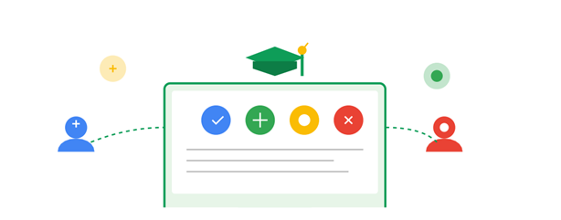

Trilha Formativa em
Tecnologias
Educacionais

Curso para Educadores: uso pedagógico da tecnologia na educação



Clique aqui para acessar o recurso online

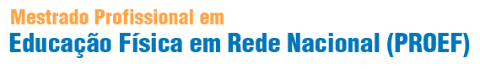




EDUCAÇÃO FÍSICA E TECNOLOGIA: reflexões sobre a formação continuada e o ensino dos jogos

REALIZAÇÃO

EXECUÇÃO
MICHELLE SANTOS DO NASCIMENTO

SUPERVISÃO GERAL
EVANDRO ANTONIO CORRÊA

ILUSTRAÇÕES
CANVA.COM E GOOGLE IMAGENS

MUZAMBINHO – MG
2026

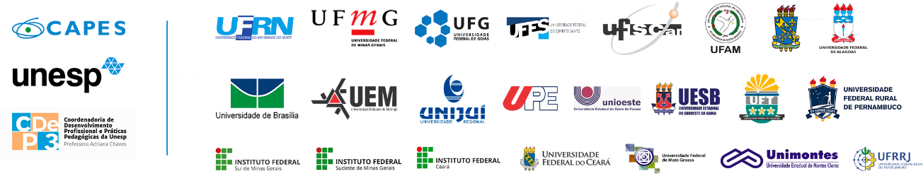
Programa de Mestrado Profissional em Educação Física em Rede Nacional – ProEF

Nascimento, Michelle Santos
EDUCAÇÃO FÍSICA E TECNOLOGIA: reflexões sobre a formação continuada e o ensino dos jogos/Michelle Santos do Nascimento. – Muzambinho/MG
125 f: il.; XX cm + X Tipo (XX p./il./XX cm/son., color.)

Modo de acesso: http://www....

Orientador(a): Prof. Dr. Evandro Antonio Corrêa

Dissertação (Mestrado) – Programa de Mestrado Profissional em Educação Física em Rede Nacional – ProEF do Instituto Federal do Sul de Minas, Muzambinho, 2026.

1. Educação Física Escolar. 2. Tecnologia Educacional. 3. Formação Continuada Docente. I. Autor II. Título.

NASCIMENTO, Michelle Santos. Educação Física e tecnologia: reflexões sobre a formação continuada e o ensino dos jogos. Orientador: Evandro Antonio Corrêa. 2026. 128 f. Dissertação Mestrado Profissional em Educação Física em Rede Nacional – ProEF – Instituto Federal do Sul de Minas, Muzambinho, 2026.
.
.
SUMÁRIO

APRESENTAÇÃO 7
Trajetória de vida: entre o pessoal e o profissional 7
INTRODUÇÃO 10
AULAS INTERATIVAS 11
EXPLORE AS 10 AULAS SOBRE AS TECNOLOGIAS EDUCACIONAIS 11
AULA 01 12
Google Sala de Aula 12
AULA 02 13
Documentos Google e Gemini 13
AULA 03 14
Google Meet 14
AULA 04 15
Google Agenda e Google Tarefas 15
AULA 05 16
Google Formulários 16
AULA 06 17
Drive e Planilhas 17
AULA 07 18
Google Apresentações 18
AULA 08 19
Gmail e Grupos do Google 19
AULA 09 20
Chrome e Extensões 20
AULA 10 21
Google Sites 21
AULA 11 22
Certificação Google 22
Considerações Finais 24
REFERÊNCIAS 25

APRESENTAÇÃO

Trajetória de vida: entre o pessoal e o profissional

Iniciei meus estudos na Universidade Metropolitana de Santos, Faculdade de Educação Física de Santos (FEFIS), em 2004. Como muitos estudantes de Educação Física, iniciei por amor à atividade física, embora meu sonho inicial fosse ser engenheira, devido à afinidade com cálculos matemáticos. Meus pais, marcados por poucas oportunidades educacionais, não puderam me apresentar as possibilidades do mundo acadêmico, o que fez com que eu desconhecesse a possibilidade de ingressar em uma universidade pública. Assim, a junção entre o que o orçamento permitia e o amor pela atividade física conduziu minha escolha profissional.
Durante a graduação, trabalhei durante o dia e estudei à noite, realizando estágios aos finais de semana em eventos e no programa “Escola da Família”. No terceiro ano da faculdade, fui selecionada para estágio no Serviço Social do Comércio de São Paulo (SESC/SP), atuando inicialmente na unidade de Bertioga, embora residisse em Guarujá e estudasse em Santos, dividindo minha rotina entre essas três cidades. O SESC/SP representou uma grande escola em minha formação, onde atuei por muitos anos após o estágio, passando pelas funções de instrutora temporária e efetiva, nas unidades de Bertioga, Santos e São Caetano.
Após concluir a graduação, atuei por cerca de três anos como professora de Educação Física escolar na Prefeitura de Praia Grande, lecionando da Educação Infantil ao Ensino Fundamental II, além de atuar por um ano na Secretaria de Esporte como professora de esportes náuticos. Embora o município apresentasse boa infraestrutura, a elevada demanda de estudantes e a limitação dos espaços físicos dificultavam o trabalho docente. Ainda assim, esse período foi marcado por intenso aprendizado e pelo primeiro contato efetivo com a docência escolar.
Posteriormente, fui convocada para assumir um cargo na Prefeitura de Bertioga. Apesar de trabalhar no SESC/SP e residir em São Paulo, o desejo de “voltar para casa” falou mais alto, e desde então atuo há 16 anos na rede municipal de ensino. Em 2011, a rede passou a contar, pela primeira vez, com professores de Educação Física escolar, inicialmente atendendo apenas o Ensino Fundamental I, e posteriormente também a Educação Infantil.
Ao longo dessa trajetória, enfrentei inúmeros desafios, sobretudo no reconhecimento da Educação Física escolar por equipes gestoras, professores de outras áreas e instâncias administrativas. Minha atuação nunca esteve vinculada a um esporte específico, mas sim à compreensão da atividade física como meio de promoção da saúde, do bem-estar e da qualidade de vida. Na docência, sempre tive maior afinidade com brincadeiras e jogos, compreendidos como práticas democráticas e inclusivas da cultura corporal de movimento, conforme orienta a Base Nacional Comum Curricular (BNCC).
Durante muitos anos, atuei exclusivamente no Ensino Fundamental I e no Centro Educacional Especializado (CEE), com crianças com deficiência. As formações específicas para a área eram escassas, e os encontros entre professores priorizavam demandas administrativas, em detrimento de reflexões pedagógicas. Em 2020, assumi a coordenação dos professores de Educação Física da rede municipal, coincidindo com o início da pandemia da COVID-19, que exigiu a adaptação da disciplina ao ensino remoto.
Nesse período, foram produzidas videoaulas semanais padronizadas para toda a rede, alinhadas à BNCC e ao Currículo Paulista. Ao longo de 2020 e 2021, foram produzidas 203 videoaulas, que permanecem disponíveis no canal público da Secretaria Municipal de Educação, contribuindo para a valorização e visibilidade da Educação Física escolar.
Paralelamente, dei continuidade ao curso de Engenharia, iniciado em 2018, e à licenciatura em Pedagogia. Com a intensificação do uso das tecnologias educacionais, certifiquei-me como educadora Google e passei a atuar na formação de professores no uso do Google Workspace for Education. Em julho de 2022, passei a integrar a Diretoria de Tecnologia Educacional do município de Bertioga como formadora pedagógica.
Apesar de atualmente atuar na área tecnológica, continuo acompanhando os processos pedagógicos da Educação Física escolar. Após a pandemia, os professores passaram a contar com formações pedagógicas mais consistentes, embora ainda existam desafios relacionados à cultura esportivista e à falta de acompanhamento pedagógico. A recente ampliação do quadro docente, com o aumento no número de professores de Educação Física, trouxe renovação e fortalecimento para a área.
Por fim, os anos de atuação na gestão ampliaram significativamente minha compreensão sobre a educação em sua totalidade, permitindo-me enxergar os processos pedagógicos sob diferentes perspectivas e reforçando meu compromisso com uma Educação Física escolar integrada, crítica e significativa.

INTRODUÇÃO

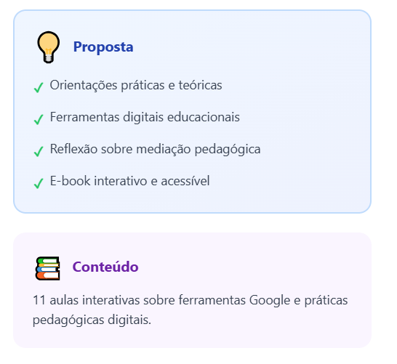
Esta trilha formativa foi desenvolvida com o objetivo de contribuir para a formação continuada de educadores, oferecendo subsídios teóricos e práticos para o uso pedagógico das tecnologias educacionais no contexto escolar. O material é resultado de um curso elaborado e aplicado junto a professores da rede pública municipal de Bertioga/SP, realizado por meio de convite institucional, com foco na integração das tecnologias educacionais às práticas docentes.
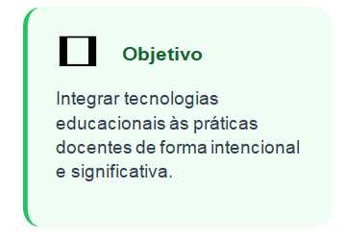

A trilha apresenta orientações, propostas formativas e possibilidades de uso de ferramentas digitais amplamente utilizadas no contexto educacional, como as ferramentas do Google, articuladas à reflexão sobre o planejamento, a mediação pedagógica e os processos de ensino e aprendizagem. Organizado em formato de e-book interativo, o recurso busca apoiar o educador na construção de práticas mais intencionais, significativas e alinhadas às demandas contemporâneas da educação, respeitando os diferentes contextos de atuação docente.

AULAS INTERATIVAS

EXPLORE AS 10 AULAS SOBRE AS TECNOLOGIAS EDUCACIONAIS

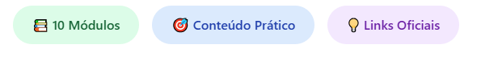

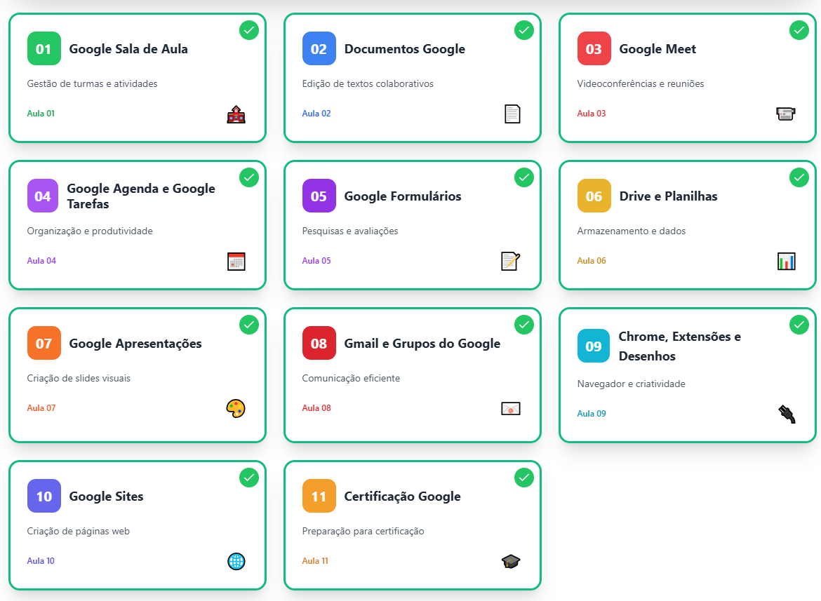

AULA 01

Google Sala de Aula
Prepare-se para usar a tecnologia na sala de aula

Recursos Oficiais do Google Sala de Aula

Convidar com Link
Adicione estudantes usando link de convite
Criar Turma

Como criar e configurar sua primeira turma

Criar Atividades
Adicione tarefas e materiais às turmas

Acessar o link do Google Meet
Configure e acesse o Meet da sua turma

Postar atividades em turmas adicionais
Envie tarefas oara várias turmas de uma só vez
Eviar Comunicados

Poste avisos no mural da turma

Crie grupos de estudantes
Gerenciar grupos de estudantes

AULA 02

Documentos Google e Gemini

Trabalhe de forma colaborativa com Documentos Google e Gemini

Recursos Oficiais - Documentos Google

Trabalhar com links e favoritos
Usar links e marcadores
Criar e Nomear

Como criar e organizar seus documentos

Usar chips inteligentes
Insira chips inteligentes no seu Google Docs

Usar o recurso de comentários
Use comentários, itens de ação e reações com emojis

Apreentar um documento
Apresente diretamente em uma reunião
Utilizar o Gemini na educação

Assistência de IA para escrita e edição

Usar documentos offline
Edite, veja ou crie seus arquivos offline


AULA 03

Google Meet
Videoconferências e Colaboração Online

Recursos Oficiais – Google Meet

Iniciar e Participar

Como começar e entrar em reuniões

Agendar Reunião
Como criar e agendar videoconferências

Compartilhar Tela
Apresente conteúdo durante reuniões
Usar o chat
Envie mensagens antes, durante e depois da reunião

Gravar Reunião
Salve reuniões para revisão posterior


AULA 04

Google Agenda e Google Tarefas
Organize tarefas, defina prazos e receba lembretes

Recursos Oficiais – Google Formulários

Crie um evento
Crie eventos no Google Agenda
Adicione e personalize calendários

Altere notificações padrão, compartilhe calendários e muito mais

Compartilhar sua agenda
Compartilhar sua agenda para verificarem sua disponibilidade
Criar Eventos nas mensagens do Gmail
Crie eventos a partir do seu email

AULA 05

Google Formulários
Criar Pesquisas, Quizzes e Coletar Dados

Recursos Oficiais – Google Formulários

Criar Quiz
Avaliaçõs com correção automática
Criar Formulário
Como criar e personalizar formulários

Personalizar design
Altere o tema e a fonte do seu formulário
Gerenciar respostas

Veja as respostas do formulário

Rascunhos
Aprenda sobre rascunhos salvos
Compartilhar

Envie e distribua seu formulário

AULA 06

Drive e Planilhas
Mensure e acompanhe o desenvolvimento dos alunos

Recursos Oficiais – Drive e Planilhas

Acessaar arquivos e operadores de pesquisa

Encontre arquivos compartilhados com você

Organizar Arquivos
Como estruturar seu Drive eficientemente

Reorganizar seus arquivos
Classifique seus arquivos para encontrálos facilmente
Compartilhar arquivos
Compartilhar arquivos e pastas com qualquer pessoa

Adicionar e editar gráficos

Adicione gráficos para analisar dados

Ordenar e filtrar dados
Classifique e use filtros nos dados

Proteger seus dados

Aprenda a proteger seus dados em uma planilha

AULA 07

Google Apresentações
Transforme suas ideias em slides geniais com Apresentações Google

Recursos Oficiais – Google Apresentações

Criar uma apresentação
Como iniciar e estruturar slides
Mudar a aparência
Melhore a qualidade de seus slides

Insira Comentários

Use itens de ação e reação

Adicionar imagens e vídeos
Enriqueça visualmente seus slides

Apresentar
Como apresentar diretamente no Google Meet
Colaboração
Trabalhe junto com sua equipe

AULA 08

Gmail e Grupos do Google
Uma sala de aula (quase) totalmente digital

Recursos Oficiais – Gmail e Grupos

Iniciar uma reunião a partir do Gmail
Participe de reuniões no Gmail
Uusar operadores de pesuisa
Refine as pesquisas do Gmail

IA no Gmail

Utilize recursos do Gemini no Gmail

Gerenciar suas comunicações

Cusar o Chat no Gmail

Convidar pessoas
Adicione pessoas ao seu grupo
Trabalhar com grupos

Crie e gerenciae seus grupos


AULA 09

Chrome e Extensões
Navegador e Produtividade Avançada

Recursos Oficiais – Chrome

Criar Favoritos

Aprenda a usar seus favoritos no Chrome

Extensões do Chrome
Como gerenciar e instalar extensões

Projetar fluxogramas
Aprenda a projetar ideias

AULA 10

Google Sites
Criação de Sites Educacionais

Recursos Oficiais – Google Sites

Editar Layout
Personalize a aparência do seu site

Criar um Site
Como começar um Google Sites

Compartilhar Site
Gerencie permissões e acesso
Publicar Site
Torne seu site público ou privado

AULA 11

Certificação Google
Prepare-se para a Certificação Oficial

Parabéns por Completar o Curso!

Você completou todas as 10 aulas do curso Google for Education! Agora está preparado para obter sua certificação oficial.

A certificação Google for Education demonstra sua proficiência em usar ferramentas Google na educação.

Sobre o Certificado Oficial

Trilha Formativa de Livre Acesso

Esta trilha formativa foi pensada especialmente para apoiar sua prática pedagógica e está disponível para livre acesso.
Caso deseje emitir o certificado oficial do Google for Education, ele poderá ser obtido mediante acesso ao link oficial indicado abaixo. Confira as condições para emissão diretamente no site do Google.

Importante: O certificado oficial é emitido pelo Google após conclusão dos requisitos específicos da certificação Google for Education.

Centro de Certificações Google

Obtenha sua Certificação Oficial
Acesse o centro de certificações do Google for Education para iniciar seu processo de certificação.

Acessar Centro de Certificações


Considerações Finais

A integração das tecnologias educacionais no contexto escolar representa um caminho promissor para a renovação das práticas pedagógicas e para o fortalecimento dos processos de ensino e aprendizagem. No entanto, como destacado ao longo desta trilha formativa, o uso de ferramentas digitais precisa estar ancorado em uma intencionalidade pedagógica clara, que considere os objetivos educacionais, as especificidades dos contextos de ensino e as necessidades reais dos estudantes.
Este material foi desenvolvido com o propósito de apoiar educadores na compreensão e na apropriação de recursos tecnológicos amplamente disponíveis, como as ferramentas do Google for Education, de modo a qualificar a prática docente e a ampliar as possibilidades de mediação pedagógica. Ao longo das aulas, buscou-se apresentar não apenas o "como fazer", mas também refletir sobre o "porquê" e o "para quê" integrar tecnologias ao ensino, reforçando a ideia de que a tecnologia é um meio, e não um fim em si mesma.
É fundamental reconhecer que a formação continuada dos professores desempenha papel central nesse processo. A capacidade de planejar, implementar e avaliar práticas mediadas por tecnologias demanda não apenas conhecimento técnico, mas também reflexão crítica, criatividade e flexibilidade diante das constantes transformações do cenário educacional contemporâneo.

Esperamos que esta trilha formativa tenha contribuído para ampliar suas perspectivas sobre o uso pedagógico das tecnologias e que os conhecimentos aqui compartilhados possam ser aplicados de forma significativa em sua prática profissional. Que este material inspire novos aprendizados, novas experimentações e, sobretudo, novas formas de promover uma educação mais inclusiva, engajadora e alinhada às demandas do século XXI.

REFERÊNCIAS

GOOGLE FOR EDUCATION. Central de Ajuda do Google Workspace for Education. Disponível em: https://support.google.com/edu/classroom. Acesso em: 18 de jan. 2025.

GOOGLE FOR EDUCATION. Google Docs - Central de Ajuda. Disponível em: https://support.google.com/docs. Acesso em: 18 de jan. 2025.

GOOGLE FOR EDUCATION. Google Meet - Central de Ajuda. Disponível em: https://support.google.com/meet. Acesso em: 18 de jan. 2025.

GOOGLE FOR EDUCATION. Google Drive - Central de Ajuda. Disponível em: https://support.google.com/drive. Acesso em: 18 de jan. 2025.

GOOGLE FOR EDUCATION. Certificações Google for Education. Disponível em: https://edu.google.com/intl/ALL_br/learning-center/certifications/. Acesso em: 18 de jan. 2025.

Nota: As referências apresentadas correspondem aos recursos oficiais do Google utilizados ao longo desta trilha formativa.

Fim da Trilha Formativa

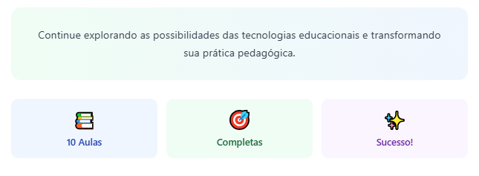
Parabéns por completar esta jornada de aprendizado!

A covid-19 é uma infecção respiratória aguda causada pelo coronavírus SARS-CoV-2, potencialmente grave, de elevada transmissibilidade e de distribuição global. Em 11 de março de 2020, a COVID-19 foi caracterizada pela OMS como uma pandemia, devido à ampla distribuição geográfica da doença no mundo.
O Google Workspace for Education é uma plataforma educacional composta por um conjunto de ferramentas digitais oferecidas gratuitamente pelo Google às instituições de ensino, com o objetivo de facilitar a comunicação, a colaboração e a gestão do ensino-aprendizagem no ambiente escolar.

